**  
  
  
  
  
ESTUDIO INICIAL***SISTEMA DE INFORMACIÓN TURÍSTICO Y COMERCIAL  
MUNICIPALIDAD DE LA FALDA*

INDICE

INDICE 2

HISTORIAL DE REVISIÓN 3

SISTEMA DE INFORMACIÓN TURÍSTICO 4

INTRODUCCIÓN 4

DESCRIPCIÓN DE LA ORGANIZACIÓN 4

PROPUESTA DEL SISTEMA 9

MÓDULOS Y ALCANCES DEL SISTEMA 10

PLANIFICACIÓN 12

VENTAJAS DEL SISTEMA 16

USUARIOS 17

ESTUDIOS DE FACTIBILIDAD 18

FACTIBILIDAD TÉCNICA 18

FACTIBILIDAD OPERATIVA 18

FACTIBILIDAD ECONÓMICA 19

METODOLOGÍA UTILIZADA 20

ARQUITECTURA 23

INTEGRANTES DEL EQUIPO 25

HISTORIAL DE REVISIÓN

|  |  |  |  |
| --- | --- | --- | --- |
| **FECHA** | **VERSIÓN** | **DESCRIPCIÓN** | **AUTORES** |
| 15/04/2014 | 1.0 | Descripción de la organización, problemas y necesidades, propuesta del sistema, estudios de factibilidad | Ignacio Boldo  Matias Cardenas  Emiliano Nabarro  Daiana D’aragona |
| 21/04/2014 | 1.1 | Se agregan la metodología a utilizar y arquitectura del sistema | Ignacio Boldo  Matias Cardenas  Emiliano Nabarro  Daiana D’aragona |
| 09/05/2014 | 1.2 | Se agregan planificación de entregables y curriculum de equipo de trabajo. | Ignacio Boldo  Matias Cardenas  Emiliano Nabarro |
| 01/06/2014 | 1.3 | Se agregan etapas de la metodología utilizada. | Matías Cárdenas |

SISTEMA DE INFORMACIÓN TURÍSTICO

## INTRODUCCIÓN

El presente informe tiene por finalidad mostrar los aspectos más importantes del producto a desarrollar, introduciendo una descripción de la organización en cuestión, su problemática particular y la solución planteada por nuestro equipo.

## **DESCRIPCIÓN DE LA ORGANIZACIÓN**

La Municipalidad de la Falda se encuentra compuesta por las siguientes areas :

[Desarrollo Institucional](http://www.lafalda.gov.ar/areaDesarrolloInstitucional.aspx)

Desde esta área se lograoptimizar los recursos humanos, económicos y materiales para el logro de los objetivos de cada área Municipal.

Además tiene por objetivos:

Capacitación de la planta funcional de Municipio.

Monitoreo del control de gestión en cuanto a los servicios básicos que presta la Institución como a los proyectos emanados de las distintas áreas.

Publicación del manejo de los fondos públicos mediante balances parciales.

[Desarrollo Económico Financiero](http://www.lafalda.gov.ar/areaDesarrolloEconomico.aspx)

Efectúa una constante búsqueda consensuada de una mayor diversificación de la economía local paraincrementar los ingresos de la Ciudad que redunde en el bienestar local, gestionando programas y proyectos, tanto Provinciales como Nacionales para tal fin.

[Desarrollo Ambiental Territorial](http://www.lafalda.gov.ar/areaDesarrolloAmbiental.aspx)

Se está redefiniendo el código de edificación y uso de suelo acorde al presente y futuro de nuestra Ciudad.

Este trabajo será consensuado con los ciudadanos, profesionales y con la totalidad de las instituciones.

Se modernizará el alumbrado público en todos los barrios con el criterio principal del ahorro energético.

Se esta realizando mantenimiento en calles pavimentadas y de tierra de toda la ciudad.

[Secretaría de Salud](http://www.lafalda.gov.ar/areaDesarrolloHumano.aspx)

El área contempla un núcleo básico representado por elHospital Municipal y como satélites los Dispensarios barriales interrelacionados entre si y a su vez con todo tipo de organizaciones institucionales que desarrollan acciones con la comunidad.

Las principales funciones de la Secretaría de Salud son:

Planificar la política sanitaria de la ciudad.

Generar la participación comunitaria conformando grupos interdisciplinarios e intersectoriales para elaborar dichas políticas.

Planear estrategias preventivas en base a las estadísticas locales, provinciales y nacionales, dando prioridad a los temas más emergentes.

Administrar los efectores de salud y organizar la modalidad de sus prestaciones.

Ejercer el asesoramiento y vigilancia sobre normas bromatológicas, basándose en las leyes vigentes, y el código alimentario nacional.

Coordinar las políticas sanitarias con las políticas de la Dirección de Desarrollo Social que tienen como objetivo elaborar programas que contengan acciones concretas para proteger a las personas que se encuentran en situación de vulnerabilidad social.

Podrá encontrar más información referida al Hospital Municipal, como así también de los diferentes Dispensarios en nuestra [Área de Salud](http://www.lafalda.gov.ar/salud.aspx) haciendo click [aquí](http://www.lafalda.gov.ar/salud.aspx).

En esta sección se encuentran detallados días y horarios de atención, especialidades e información de interés general.

[Secretaría de Turismo](http://www.lafalda.gov.ar/areaTurismo.aspx)

Se generó un Ente participativo junto con instituciones intermedias del sector para realizar unagestión compartida donde se generan políticas públicas referidas al Turismo y su vinculación con las inversiones, capacitación, recursos naturales, históricos y culturales.

Festival del Tango: Dada la inversión realizada en estos últimos años y la importancia de este evento se continuará realizando utilizando los recursos y dándole transparencia al manejo de los mismos.

La programación artística será consensuada con el Ente y el rol del Estado como productor de espectáculos.

La programación artística será consensuada con el Ente y el rol del Estado como productor de espectáculos.

La Secretaría de Turismo y Desarrollo Económico Local, cuenta con su propio espacio de difución en la web [www.turismolafalda.gob.ar](http://www.turismolafalda.gob.ar/)

[Dirección de Cultura y Educación](http://www.lafalda.gov.ar/areaCulturaYEducacion.aspx)

Desde esta área se brindaapoyo a las instituciones educativas y culturales, tanto públicas como privadas, en la programación de actividades y eventos.

Tiene como principales objetivos:

Adecuar las actividades para la integración de personas con capacidades diferentes e inclusión en la misma del adulto mayor.

Brindar apoyo en la programación cultural a la juventud atendiendo sus intereses y necesidades.

Se coordinan la programación cultural para evitar superposiciones y promover su difusión.

Registro permanente de artistas locales en distintas disciplinas.

[Dirección de Deporte](http://www.lafalda.gov.ar/areaDeporte.aspx)

Desde deporte se estimula y promueve la practica del mismo como agente facilitador de una mejor calidad de vida para todas las edades, en sus distintas formas, recreativas, formativas y competitivas.

Esta área debe gestionar planes provinciales y nacionales para la práctica deportiva gratuita.

Se esta descentralizando el deporte a los barrios según las demandas de los mismos.

[Acción Social](http://www.lafalda.gov.ar/areaAccionSocial.aspx)

Nos encontramos trabajando con políticas públicas, quegaranticen y promocionen los derechos de los niños, adolescentes, jóvenes, adultos y adultos mayores.

Se están desarrollando talleres de capacitación e integración en los barrios de acuerdo a sus intereses.

Es muy importante mencionar que tenemos una sección dentro de nuestra área encargada del Bienestar Animal tanto dentro de la ciudad como los alrededores. Podrá encontrar más información y una vía de contacto a través de su [Facebook Bienestar-Animal Falda Cba](http://www.facebook.com/people/Bienestar-animal-Falda-Cba/100003351527545).

UBICACIÓN GEOGRÁFICA

La Falda es una ciudad de la provincia de Córdoba, ubicada a 78 [km](http://es.wikipedia.org/wiki/Kil%C3%B3metro) de la ciudad de Córdoba y a 800 km de Buenos Aires.  
La ciudad forma parte del departamento Punilla. Esta zona geográfica de la provincia se conoce como el Valle de Punilla y es, en cuanto al turismo interno, el segundo destino más visitado de la Argentina. Contribuye a esto la conjunción de bellos paisajes y paseos sumados a una adecuada infraestructura de servicios destinados a satisfacer la demanda turística.  
  
 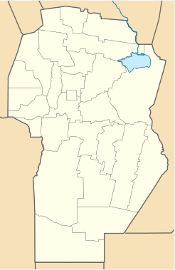 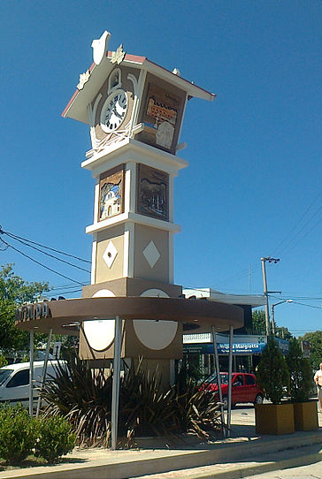

HISTORIA

En cuanto a su historia, La Falda como propuesta turística nace con la llegada del ferrocarril y la construcción del Edén [Hotel](http://www.viajoporargentina.com/cordoba/la_falda/index_e.htm), principal referente de la incipiente ciudad hacia el año 1898.

Durante medio siglo, fue el lugar de descanso y esparcimiento de las clases dirigentes y adineradas nacionales e internacionales.

Fue declarado Monumento Histórico Municipal y de interés turístico Provincial en el año 1988.

Juntamente con el [hotel](http://www.viajoporargentina.com/cordoba/la_falda/index_e.htm), y luego del loteo de la estancia La Falda , la localidad comienza a surgir, siendo el fines de la década del 10 y principios del 20 que se denomina con el nombre actual al paraje.

En el año 1934 fue creado el municipio, en tanto, con fecha 6 de diciembre de 1969 se le reconoció a la Villa La Falda el carácter de Ciudad.

PROBLEMAS Y NECESIDADES  
  
 Al hacer un relevamiento del sistema turístico que posee la municipalidad de La Falda, nos encontramos con los siguientes problemas y necesidades:

* La municipalidad no cuenta con un sistema de reservas online para los pasajeros que quisieran alojarse en esta ciudad.
* No posee un registro de disponibilidad ocupacional de los alojamientos .
* No posee información actualizada y real de la ocupación de la localidad en temporada turística.
* No cuenta con información de las personas que se han alojado en la ciudad, para poder hacer un análisis posterior. ( lugar de procedencia, dias que estuvieron en la ciudad, etc.
* No cuenta con información precisa y actualizada del porcentaje de ocupación durante las temporada turística
* Respecto a los comercios, sólo presenta información de contacto, pero no ofrece promociones para los turistas.
* Obtener fidelidad de los pasajeros que se alojan durante la temporada alta permitiendo que el mismo vuelva.

PROPUESTA DEL SISTEMA

Nuestro proyecto surge para dar **SOLUCIÓN** a la secretaría de turismo de la Falda, a partir de su necesidad de contar con información actual e histórica sobre el nivel de ocupación e información de feedback del turista referido a calidad de servicio de hospedaje, comercial y de la ciudad en sí, con el objetivo de brindar una experiencia turística cada vez mejor.

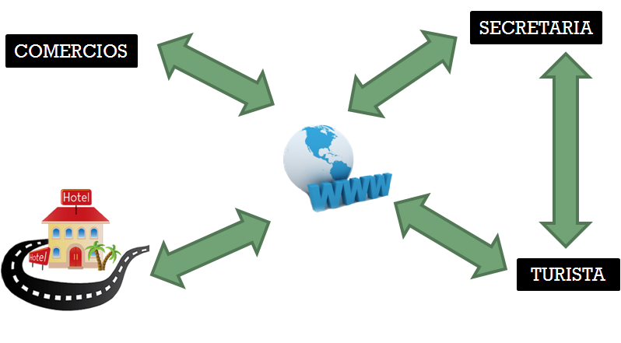

Nuestro grupo de trabajo propone una solución informática que permite integrar e incentivar las interacciones que el turista pueda tener con el sector hotelero y comercial, de manera tal que la secretaría de turismo cuente con dicha información actualizada, a la vez que se le brinda al turista una plataforma segura y confiable de acceso a dichos servicios.

MÓDULOS Y ALCANCES DEL SISTEMA

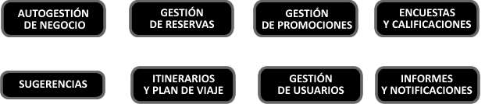

**1. MÓDULO DE AUTOGESTIÓN DE NEGOCIO  
  
a.** Registrar un nuevo comercio o lugar de hospedaje, permitiendo la definición de características propias, imágenes y videos.

**b.** Publicación y manejo de disponibilidad para lugares de hospedaje.

**c.** Iniciar distintos tipos de trámites entre el negocio y la Secretaría.   
  
**2. MÓDULO DE GESTIÓN DE RESERVAS**

**a.** Registrar características más detalladas del lugar de hospedaje (casa/departamentos/hotel/cabañas). **b.** Registrar, eliminar o modificar una nueva reserva a un lugar de hospedaje manejando información de pasajeros y Habitaciones/Departamentos/Cabañas/Casas de Alquileres.

**c.** Registrar el Check-In y Check-Out de una reserva particular.

**d.** Publicación de disponibilidad.

**3. MÓDULO DE GESTIÓN DE PROMOCIONES**

**a.** Registrar una nueva promoción por parte de la Secretaría a partir de un acuerdo con el lugar de hospedaje o comercio, y ofrecerla al usuario que utilice el sistema.  
 **4. MÓDULO DE ENCUESTAS Y CALIFICACIONES**

**a.** Publicación y envío de encuestas a turistas que se hayan hospedado, accedido a alguna promoción o realizado algún tipo de consulta en la secretaría.

**b.** Establecer calificaciones para los comercios y lugares de hospedaje a partir de los resultados de las encuestas.

**5. MÓDULO DE SUGERENCIAS**

**a.** Emitir sugerencias diarias de lugares o atracciones turísticas, locales o aledañas a la zona de La Falda, a partir de características seleccionadas por el turista.

**b.** Emitir información de los lugares sugeridos, incluyendo localización, imágenes y atractivos.

**6. MÓDULO DE ITINERARIOS Y PLAN DE VIAJE**

**a.** Seleccionar e incluir actividades y visitas en un itinerario por parte del turista.

**b.** Generar y emitir plan de viaje a partir del itinerario definido por el turista.

**7. MÓDULO DE GESTIÓN DE USUARIOS**

**a.** Registrar y diferenciar los usuarios del sistema, manejando los distintos perfiles definidos.

**8. MÓDULO DE INFORMES Y NOTIFICACIONES**

**a.** Generar informe respecto a ocupación y visitas, resumiendo la temporada.

**b.** Generar informe de calificaciones para lugares de hospedaje y comercios.

**c.** Generar informe de ocupación para lugares de hospedaje.

**d.** Notificar a los diversos usuarios del sistema de eventos, nuevas atracciones o promociones en la localidad o lugares cercanos.

PLANIFICACIÓN

|  |  |  |  |  |  |  |
| --- | --- | --- | --- | --- | --- | --- |
| ITERACION | MÓDULO | ALCANCE | FECHA DESDE | FECHA HASTA | DURACIÓN | DURACIÓN TOTAL |
| 1° | **1. AUTOGESTIÓN DEL NEGOCIO** | **a.** Registrar un nuevo comercio o lugar de hospedaje, permitiendo la definición de características propias, imágenes y videos. | **05/05/14** | **04/07/14** | **60 días** | **60 días** |
| **7. USUARIOS** | **a.** Registrar y diferenciar los usuarios del sistema, manejando los distintos perfiles definidos. | **15/05/14** | **09/06/14** | **25 días** |
| 2° | **1. AUTOGESTIÓN DEL NEGOCIO** | **b.** Publicación y manejo de disponibilidad para lugares de hospedaje. | **04/07/14** | **03/08/14** | **30 días** | **30 días** |
| **c.** Iniciar distintos tipos de trámites entre el negocio y la Secretaría. | **15/07/14** | **30/07/14** | **15 días** |
| 3° | **2. GESTIÓN DE RESERVAS** | **a.** Registrar características más detalladas del lugar de hospedaje (casa/departamentos/hotel/cabañas). | **03/08/14** | **18/08/14** | **15 días** | **64 días** |
| **b**. Registrar, eliminar o modificar una nueva reserva a un lugar de hospedaje manejando información de pasajeros y Habitaciones/Departamentos/Cabañas/Casas de Alquileres. | **18/08/14** | **17/09/14** | **30 días** |
| **c.** Registrar el Check-In y Check-Out de una reserva particular. | **17/09/14** | **29/09/2014** | **12 días** |
| **d.** Publicación de disponibilidad. | **29/09/14** | **05/10/14** | **7 días** |
| 4° | **3. MÓDULO DE GESTIÓN DE PROMOCIONES** | **a.** Registrar una nueva promoción por parte de la Secretaría a partir de un acuerdo con el lugar de hospedaje o comercio, y ofrecerla al usuario que utilice el sistema. | **05/10/14** | **20/10/14** | **15 días** | **15 días** |
| 5° | **4. ENCUESTAS Y CALIFICACIONES** | **a.** Publicación y envío de encuestas a turistas que se hayan hospedado, accedido a alguna promoción o realizado algún tipo de consulta en la secretaría. | **20/10/14** | **09/11/14** | **20 días** | **25 días** |
| **b.** Establecer calificaciones para los comercios y lugares de hospedaje a partir de los resultados de las encuestas. | **09/11/14** | **19/11/14** | **5 días** |
| 6° | **5. SUGERENCIAS** | **a.** Emitir sugerencias diarias de lugares o atracciones turísticas, locales o aledañas a la zona de La Falda, a partir de características seleccionadas por el turista. | **19/11/14** | **09/12/14** | **20 días** | **80 días** |
| **6. ITINERARIOS Y PLAN DE VIAJE** | **a.** Seleccionar e incluir actividades y visitas en un itinerario  por parte del turista. | **09/12/14** | **08/01/15** | **30 días** |
| **b.** Generar y emitir plan de viaje a partir del itinerario definido por el turista. | **08/01/15** | **07/02/15** | **30 días** |
| 7° | **8. MÓDULO DE INFORMES Y NOTIFICACIONES** | **a.** Generar informe respecto a ocupación y visitas, resumiendo la temporada. | **07/02/15** | **22/02/15** | **15 días** | **60 días** |
| **b.** Generar informe de calificaciones para lugares de hospedaje y comercios. | **22/02/15** | **09/03/15** | **15 días** |
| **c.** Generar informe de ocupación para lugares de hospedaje. | **09/03/15** | **24/03/15** | **15 días** |
| **d.** Notificar a los diversos usuarios del sistema de eventos, nuevas atracciones o promociones en la localidad o lugares cercanos. | **24/03/15** | **08/04/15** | **15 días** |
|  |  |  |  |  | **TOTAL DE DÍAS** | **334 días** |

VENTAJAS DEL SISTEMA

* Con la información generada por los reportes de ocupación, la Secretaría podrá obtener y analizar un resumen de las temporadas en la ciudad y tomarlo como base para poder decidir sobre políticas o estrategias a definir junto con el municipio para la atracción de turistas.
* A partir de encuestas sobre aspectos públicos de la ciudad respondidas por los usuarios la Secretaría podrá analizar y efectuar peticiones a la Municipalidad, haciendo de esto un curso mas ágil de reclamo.
* El turista poseerá un medio cómodo y único para consultar y planear su viaje, permitiéndole analizar sobre a que lugares de hospedaje, comercios, atractivos o eventos concurrir.
* Comercios y lugares de hospedaje podrá tener publicado su negocio y características en un sitio ampliamente visitado por el turista, o bien que consultará el usuario de la secretaría a partir de la consulta de quien visita.
* Lugares de hospedaje podrán publicar e informar su ocupación evitando de esta manera 1 o más cadenas de comunicación con el turista.
* Lugares de hospedaje que no cuenten con un sistema de gestión y manejo de reservas propio, podrán facilitar y organizar sus tareas a partir del módulo de reservas del sistema, simplificando y optimizando el funcionamiento de su negocio.
* Comercios y lugares de hospedaje podrán evaluar estrategias o acciones a realizar para la atracción de clientes a partir de las encuestas y calificaciones generadas por el sistema, o bien la publicación de promociones que acuerden con la secretaría.

USUARIOS

Los *usuarios* asociados al sistema serán:

* Personal de la municipalidad de La Falda.
* Turistas o potenciales turistas.
* Personal de lugares de hospedaje y comercios de la localidad de La Falda y lugares aledaños.

ESTUDIOS DE FACTIBILIDAD

## FACTIBILIDAD TÉCNICA

La municipalidad de La Falda cuenta con un servidor web dedicado en donde se aloja la página web institucional, por lo que nuestro sitio se alojaría sobre el mismo servidor junto con la base de datos correspondiente, para la cual hemos elegido SQL Server 2012. Dicho servidor web posee Windows Server 2008 como software base y cabe aclarar en este punto que el sitio se desarrollara con la herramienta Visual Studio 2012, para lo cual la municipalidad cuenta con las licencias necesarias para su implementación.

También consideramos importante destacar que el servidor sobre el cual se alojará nuestro sitio cuenta con la capacidad necesaria de procesador, memoria y almacenamiento para la implementación de nuestro sistema.

Por lo expuesto anteriormente concluimos que la secretaría de turismo de La Falda posee todo lo necesario para poder garantizar la factibilidad técnica de nuestro proyecto.

## FACTIBILIDAD OPERATIVA

Tanto el secretario de turismo de La Falda como el personal que trabaja en la secretaría mostraron un compromiso serio para con el sistema a implementar por lo que el desarrollo del mismo se llevará a cabo en conjunto con las partes mencionadas. Considerando además, el valor agregado que el mismo otorga a los comercios y lugares de hospedaje, entendemos que el sitio web será de interés real para todas las entidades mencionadas, por lo que la operativa estará garantizada en este aspecto.

Por otra parte, al ofrecer promociones de comercios adheridos y una plataforma de reservas online de lugares de hospedaje estimulamos el uso de la aplicación por parte del turista.

Por último, para garantizar la factibilidad operativa consideramos adecuado realizar un plan de capacitación del sistema para los usuarios involucrados en el mismo.

## FACTIBILIDAD ECONÓMICA

En cuanto a los aspectos económicos el proyecto no presenta grandes costos ya que la Secretaría de Turismo actualmente posee las licencias tanto de las herramientas de desarrollo como de los sistemas de base que corren en el servidor web. Por otra parte, no se consideran gastos de hardware ya que se dispone de todos los equipos necesarios para implementar el sistema.

Los reportes estadísticos con los que contará la Secretaría una vez implementado el sistema le permitirá disponer de información específica para la toma de decisiones en vista de prestar mejores servicios año a año obteniendo mayores niveles de ocupación lo que se traduce en mayores ingresos económicos para el área turística.

En conclusión, la implementación del sistema no presenta grandes gastos para la Secretaria de Turismo más allá de los costos en tiempo que pueda demandar el desarrollo del proyecto en sí y teniendo en cuenta los beneficios económicos que brinda para las entidades ligadas al turismo concluimos que el producto es factible económicamente.

METODOLOGÍA UTILIZADA

La metodología con la que realizaremos el sistema será un **PROCESO DE DESARROLLO UNIFICADO (PDU).**

Dicho proceso tiene la característica de ser: dirigido por casos de uso, centrado en la arquitectura, y es iterativo e incremental.

Para este sistema, que estará compuesto de varios módulos, es práctico dividir el esfuerzo de desarrollo de un proyecto de software en partes más pequeñas o mini proyectos, los cuales cada uno de ellos es una iteración que resulta en un incremento.

Las iteraciones hace referencia a pasos en el flujo de trabajo, y los incrementos a

crecimientos en el producto.

Las iteraciones estarán controladas, es decir que se seleccionará y ejecutará de una forma planificada. La selección de lo que se implementará en cada iteración se basaron en los módulos que amplían funcionalidad al sistema.

Los **objetivos** que buscamos al hacerlo iterativo e incremental, son:

* Reducir el riesgo a los costes de un solo incremento, al hacer la iteración de forma controlada.
* Reducir el riesgo de retrasos en el calendario atacando los riesgos más importantes

primero.

* Acelerar el desarrollo, al trabajar de manera más eficiente al obtener

resultados a corto plazo.

* Tener un enfoque más realista al reconocer que los requisitos no pueden definirse

completamente al principio.

A su vez, cada iteración, que representará un entregable, como se mencionaba anteriormente hace referencia a etapas o flujos de trabajo, que llegan a la realización del mismo. En cada iteración las etapas realizadas a grandes rasgos son:

**REQUERIMIENTOS**: Etapa en la que se define qué es lo que el sistema debe hacer, para lo cual se identifican las funcionalidades requeridas y las restricciones que se imponen, en conjunto con el usuario final. En síntesis en esta etapa tendremos que ser capaces de:

* Definir el ámbito del sistema.
* Definir una interfaz de usuarios para el sistema.
* Establecer y mantener un acuerdo entre el usuario y otros involucrados sobre lo que el sistema debería hacer.
* Proveer a los desarrolladores un mejor entendimiento de los requerimientos del sistema.
* Proveer una base para estimar recursos y tiempo de desarrollo del sistema.
* Proveer una base para la planeación de los contenidos técnicos de las iteraciones.

**ANÁLISIS:** En esta etapa buscamos:

* Conseguir una comprensión más precisa de los requisitos que capturamos y definimos en la etapa anterior, refinarlos y estructurarlos.
* Utilizar el lenguaje de los desarrolladores para analizar con profundidad los requisitos funcionales.
* Proporcionar una visión general del sistema.

**DISEÑO:** Acá tenemos como objetivo principal  tiene el propósito de formular los modelos que se centran en los requisitos no funcionales (requerimientos relacionados a performance, restricciones de hardware, etc.) y en el dominio de la solución y que prepara para la implementación y prueba del sistema. Básicamente,  modelamos el sistema y buscamos su forma (incluida la arquitectura) para que soporte todos los requisitos, incluyendo los no funcionales y las restricciones que se le suponen.

Es decir que como principales objetivos en esta etapa tendremos:

* Adquirir una comprensión de los aspectos relacionados con los requisitos no funcionales y restricciones relacionadas con los lenguajes de programación, componentes reutilizables, sistemas operativos, tecnologías de distribución y concurrencia y tecnologías de interfaz de usuario.
* Crear una entrada apropiada y un punto de partida para actividades de implementación, capturando los requisitos o subsistemas individuales, interfaces y clases.
* Descomponer los trabajos de implementación en partes más manejables que puedan ser llevadas a cabo por diferentes equipos de desarrollo.
* Capturar las interfaces entre los subsistemas antes en el ciclo de vida del software, lo cual es muy útil cuando utilizamos interfaces como elementos de sincronización entre diferentes equipos de desarrollo.

**IMPLEMENTACIÓN:** A partir de los elementos definidos en la etapa anterior de diseño se implementan los mismos en términos de componentes y cómo estos se organizan de acuerdo a nodos específicos. Se implementan dichos objetos en ficheros fuente, binarios, ejecutables y demás. Además, acá cada desarrollador realiza los denominados TESTS de unidad: cada desarrollador es responsable de testear las unidades que produzca. El resultado final de este flujo de trabajo es un sistema ejecutable.

**PRUEBA:** Acá buscamos:

* Probar si el software no hace lo que debe.
* Probar si el software hace lo que no debe, es decir, si provoca efectos secundarios adversos.
* Descubrir un error que aún no ha sido descubierto.
* Encontrar el mayor número de errores con la menor cantidad de tiempo y esfuerzo posibles.
* Mostrar hasta qué punto las funciones del software operan de acuerdo con las especificaciones y requerimientos iniciales.

ARQUITECTURA

El sistema será una ***APLICACIÓN WEB***orientada al acceso por parte de las 3 clases de usuarios interesados que detectamos. Tanto la **SECRETARIA**, como el **TURISTA** y **COMERCIOS Y LUGARES DE HOSPEDAJE** ingresarán al sistema a través de su laptop, PC o dispositivo móvil dirigiéndose al sitio correspondiente.

El sitio web estará alojado en un servidor con **Microsoft®** **Windows Server** con el servicio de **IIS (Internet Information Services)** instalado, mediante el cuál trabajará como servidor web dejando disponible el sitio en la nube.



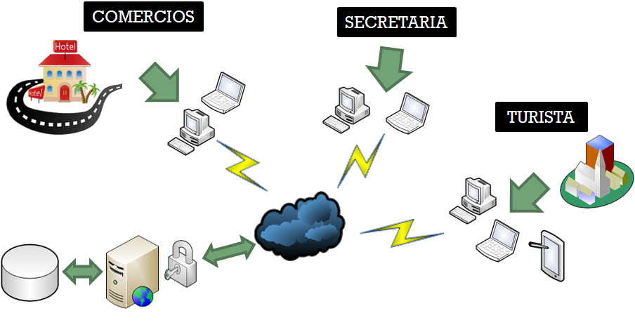

En lo que respecta el desarrollo de la aplicación la misma será programada en el lenguaje **C#** en el framework **ASP.NET MVC5**. El entorno en el que se desarrollará será **Microsoft® Visual Studio 2012.** El motor de base de datos y DBMS utilizado será **Microsoft® SQL Server 2012.**





INTEGRANTES DEL EQUIPO

|  |  |  |  |
| --- | --- | --- | --- |
| **INTEGRANTE** | **ESTUDIOS** | **CONOCIMIENTOS TÉCNICOS** | **EXPERIENCIA LABORAL** |
| **BOLDO, IGNACIO** | 5to. año Ingeniería en Sistemas de Información.  Facultad Regional Córdoba. U.T.N 2007 - 2014. | Tecnologías Java, Visual C#, Visual Basic.NET.  Base de datos SQL Server, PL SQL, T-SQL y Microsoft Business Intelligence  Herramientas de modelado Rational Rose, Poseidón. | Empresa: Vates S.A  Período de Tiempo: Febrero 2012 - Enero 2013  Funciones: Diseño de casos de pruebas. Ejecución de casos de pruebas unitarias y de regresión . Documentación  de pruebas realizadas. Seguimiento de defectos.  Empresa: Allus  Cargo: Analista Funcional  Período de Tiempo: Enero 2013 - Actualidad  Funciones: Análisis de requerimientos de los usuarios. Diseño de reportes. DBA. |
| **CÁRDENAS, MATIAS** | 5to. año Ingeniería en Sistemas de Información.  Facultad Regional Córdoba. U.T.N 2008 - 2014. | Tecnologías Java, PHP, Visual C#, Visual Basic.NET.  Base de datos SQL Server, PL SQL y MySql.  Herramientas de modelado Rational Rose, Poseidón. | Empresa: Vates S.A  Período de Tiempo: Febrero 2012 - Actualidad  Funciones: Diseño de casos de pruebas. Ejecución de casos de pruebas unitarias y de regresión . Documentación  de pruebas realizadas. Seguimiento de defectos. |
| **NABARRO, EMILIANO** | 5to. año Ingeniería en Sistemas de Información.  Facultad Regional Córdoba. U.T.N 2007 - 2014. | Tecnologías Java, Visual C#, Visual Basic.NET.  Base de datos SQL Server, PL SQL y MySql.  Herramientas de modelado Rational Rose, Poseidón. | Empresa: VMN Software Critico  Período de Tiempo: Julio 2011 - Actualidad  Funciones: Diseño de casos de pruebas. Ejecución de casos de pruebas unitarias y de regresión . Documentación  de pruebas realizadas. Seguimiento de defectos. |
| **D’ARAGONA, DAIANA** | 5to. año Ingeniería en Sistemas de Información.  Facultad Regional Córdoba. U.T.N 2007 - 2014. | Tecnologías Java, Visual C#, Visual Basic.NET.  Base de datos SQL Server, PL SQL y MySql.  Herramientas de modelado Rational Rose, Poseidón. |  |